Tương tác người máy

Máy giặt Sam Sung WF9752N5C

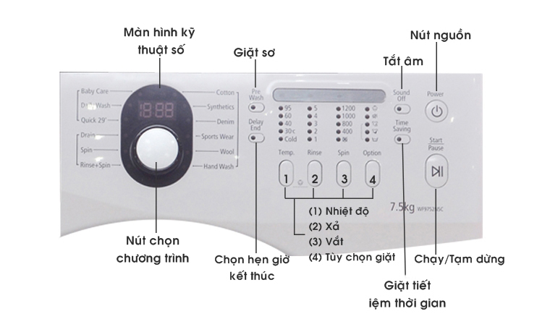

Cơ chế kỹ thuật:

**(1) Baby care (Quần áo trẻ em):** Chương trình giặt quần áo trẻ e. Quần áo được giặt ở nhiệt độ cao, xả nhiều lần để không còn xà bông trên quần áo, an toàn cho làn da trẻ em.

**(2) Daily Wash (Giặt thường ngày):** Chế độ được sử dụng nhiều nhất để giặt quần áo thường ngày.

**(3) Quick 29’ (Chỉ 29p):** Dùng cho quần áo ít dơ, hoặc khi bạn có nhu cầu giặt nhanh trong 29 phút.

**(4) Drain (Xả nước):** Chương trình này phù hợp với những chất liệu vải nhăn nhiều, vì khi vắt quần rất dễ bị nhăn, chương trình cho phép bạn chỉ rút nước mà không vắt, giúp hạn chế quần áo bị nhăn. Nước vẫn sẽ còn trong quần áo mà không được vắt khô.

**(5) Spin (Vắt):** Dùng khi chỉ cần vắt quần áo. Khi bạn có nhu cầu muốn quần áo được ráo nước hơn nữa thì chỉ cần nhấn nút Spin.

**(6) Rinse + Spin (Xả + Vắt):** Dùng khi chỉ cần xả nước hoặc để thêm nước xả vải làm mềm vào mẻ giặt.

**(7) Cotton (Cô tông):** Dành riêng cho chất liệu vải cô tông như khăn trải giường, khăn trải bàn, quần áo lót, áo sơ mi, … bị bẩn ít hay vừa.

**(8) Synthetics (Sợi tổng hợp**): Các loại như áo Blu, áo sơ mi, v…v.. bị bẩn ít hay vừa. Được làm từ Polyeste (diolen, trevira), polyamid (perlon, nylon) hay các sợi tổng hợp tương tự.

**(9) Denim (Vải dày):**Thích hợp để giặt chất liệu vải dày, quần jeans. Quần áo sẽ được giặt nhiều nước, xả nhiều lần, và vắt nhiều hơn để không còn nước xả, bột giặt, và cho quần áo được ráo nước hoàn toàn.

**(10) Sports Wear (Quần áo thể thao):**Dùng cho các chất liệu quần áo thể thao, quần áo chống thấm nước. Luôn giữ vẻ đẹp và mới cho quần áo.

**(11) Wool (Đồ len):**Chỉ sử dụng cho các đồ len đươc giặt bằng máy. Đồ len của bạn sẽ được máy giặt sạch mà không gây hư hại, biến dạng. Khuyến cáo từ nhà sản xuất nên sử dụng thuốc tẩy trung tính khi giặt đồ len, nhằm bảo vệ sợi len, hiệu quả giặt được nâng cao hơn.

**(12) Hand Wash (Giặt bằng tay):** Chương trình giặt của máy nhẹ nhàng với quần áo như khi bạn giặt tay.

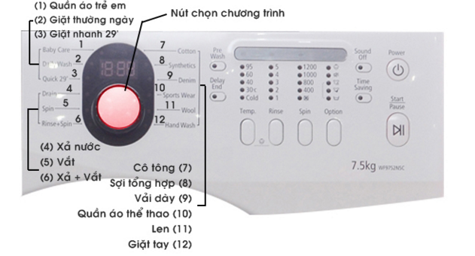

**3. Chế độ giặt quần áo bẩn nhiều**

Đối với các quần áo bẩn nhiều, máy sẽ có chương trình giúp bạn giặt sơ qa một lần, làm giảm bớt chất bẩn trên quần áo.

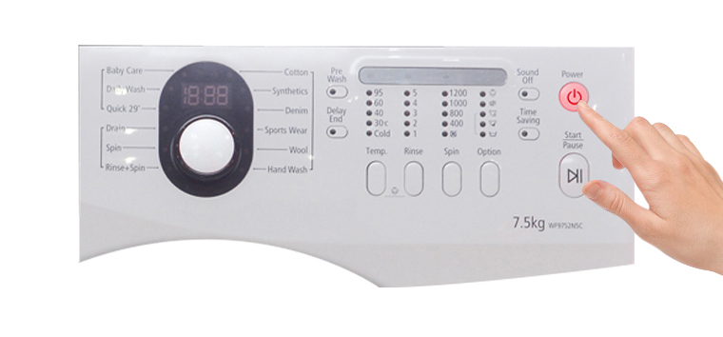

Đầu tiên ta bấm nút Power để khởi động máy

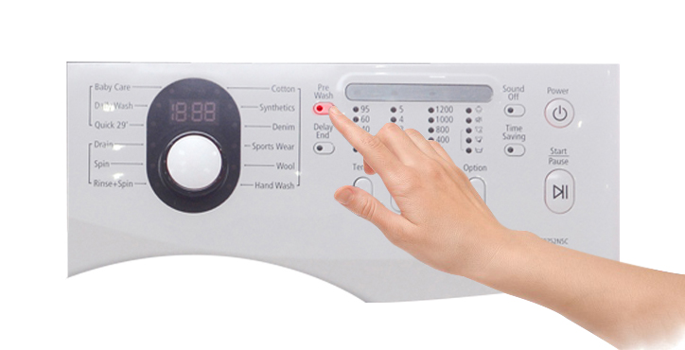

Bấm nút Pre-wash để cài đặt chế độ giặt sơ

Sau đó, bấm nút *Pre-wash (Giặt sơ).* Chế độ giặt này chỉ được sử dụng ở chương trình giặt vải cotton, synthenics (Sợi tổng hợp), quần áo trẻ em, giặt thường ngày, Quick 29’ (Giặt nhanh 29 phút)

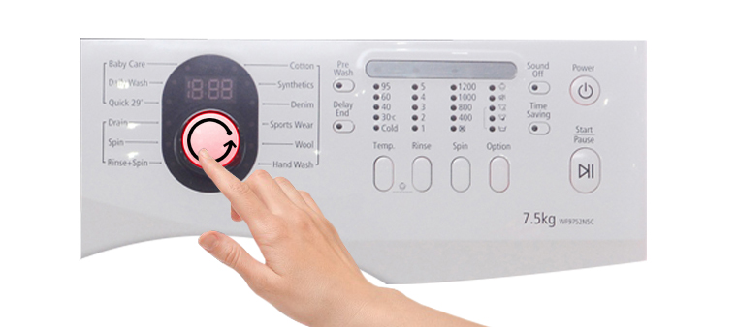

Xoay nút để chọn chương trình giặt mong muốn

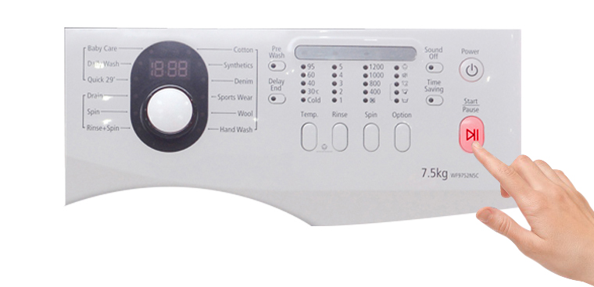

Kết thúc chương trình cài đặt bằng nút Start/Pause

**4. Chế độ giặt khóa trẻ em an toàn**

Ở chế độ giặt này cho phép bạn vô khóa tất cả các nút thiết lập trên bảng điều khiển trong quá trình giặt. Chương trình giặt được chọn sẽ cố định và không thay đổi được. Nhằm hạn chế sự phá phách của trẻ nhỏ.

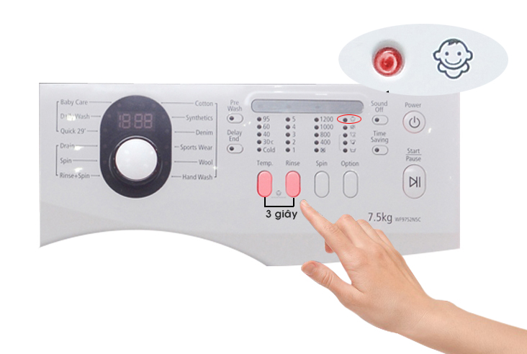

Nhấn nút Temp và Rinse cùng lúc để kích hoạt chế độ khóa trẻ em

Để mở chế độ khóa trẻ em an toàn. Nhấn cùng lúc trong 3 giây 2 nút *Temp* *(Nhiệt độ)* và *Rinse (Xả).* Đèn *Child Lock (Khóa trẻ em)* sẽ bật sáng khi chức năng này được mở. Để hủy chức năng này, bạn cũng làm tương tự như để mở. Chế độ vẫn sẽ được duy trì khi tắt hoặc mở lại Nút nguồn *Power.*

**Lưu ý: Nên tắt chế độ khi không cần dùng nữa phòng trường hợp người khác không biết mở lại bảng điều khiển vào lần sau.**

**5. Tắt âm báo**

Chức năng tắt tiếng có thể sử dụng được cho tất cả các chế độ giặt. Khi được mở, máy sẽ tắt hết tất cả các âm báo của tất cả các chế độ.

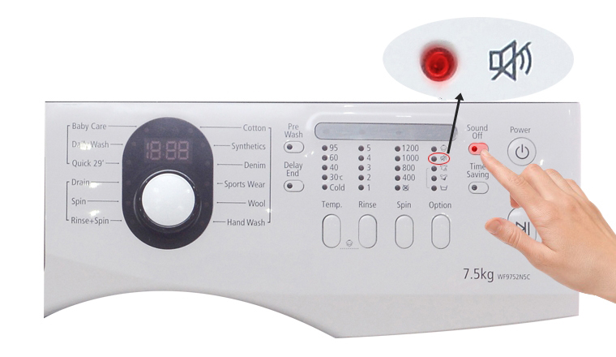

Nhấn nút Sound Off mở chế độ tắt tiếng

Nhấn *Sound Off (Tắt âm),* đèn *Sound Off* sẽ bật sáng khi chế độ được mở thành công. Để hủy chức năng này, bạn cũng thao tác tương tự như mở. Chế độ sẽ duy trì khi tắt hoặc mở nút *Nguồn (Power).*

**6. Cách giặt quần áo vải dày.**

Bạn chán nản khi phải giặt các chất liệu quần áo dày như quần jeans. Giờ đây máy giặt **samsung WF9752N5C** sẽ thay bạn làm việc đó.



 Bấm nút Power để khởi động máy



Sau đó xoay nút chọn chu trình giặt

Xoay nút chu trình giặt chọn chế độ *Denim (Quần áo dày)*. Lưu ý, nếu quần áo quá dơ, bạn nên có thêm qá trình giặt sơ qua *Pre Wash (Giặt sơ)* để đạt hiệu quả giặt sạch tối ưu.



Kết thúc bằng nút Start/Pause quen thuộc

1. Người dùng dùng phần mềm để làm gì?

Phần mềm ở đây là chiêc máy giặt:

* Công dụng chính: Người dùng sử dụng để giặt quần áo.
* Không chỉ đáp ứng việc giặt giũ thông thường của con người, chiếc máy giặt này còn có nhiều chương trình giặt khác nhau như:

+ Giặt quần áo trẻ em (Baby care), giặt thường (Daily wash), giặt nhanh (Quick 29’), xả nước (Drain), Vắt (Spin)… Con người có thể lựa chọn các chương trình giặt khác nhau để phù hợp với từng loại quần áo (trẻ em, người lớn), phù hợp với từng chất liệu vải (vải ít nhăn, vải nhăn nhiều).

+ Người dùng sử dụng máy giặt để giặt các loại chăn, ga, gối... nếu con người dùng tay để giặt thì tốn rất nhiều công sức, thậm chí không sạch và không thể vắt. Vào mùa mưa, để khắc phục việc quần áo khó khô, con người có thể sử dụng chế độ vắt khô rất tiện lợi.

+ Ngoài ra, các loại như quần áo công sở, quần áo ở nhà, quần áo mùa đông, mùa hè… đều được phân biệt ở các chế độ giặt cụ thể. Con người chỉ cần bấm nút chọn chế độ giặt thích hợp cho quần áo của mình.

* Chiếc máy giặt còn như một người bạn thân thiện giúp con người có thể tiết kiệm nước (người dùng chọn được mức nước phù hợp với số lượng quần áo cần giặt), tiết kiệm được thời gian (với một người cả ngày bận công việc thì chế độ giặt nhanh là một lựa chọn rất hợp lý).
* Ngày nay, với sự phát triển mạnh mẽ của các ngành công nghệ thông tin, điện tử điện lạnh… Thì việc mỗi gia đình sở hữu một chiếc máy giặt không còn xa lạ, nó như một minh chứng rằng con người không tụt hậu so với công nghệ, luôn gắn liền và thúc đẩy công nghệ phát triển.
* Con người sử dụng máy giặt để phục vụ lợi ích của cá nhân, của gia đình mình. Con người còn dùng máy giặt để tiết kiệm thời gian, công sức và bảo quản được quần áo, chăn ga gối đệm luôn sạch sẽ và bền đẹp.

1. Ưu điểm,nhược điểm:

* Ưu điểm: khá dễ sử dụng, chỉ cần ấn nút nguồn, xoay điều chỉnh chế độ mong muốn và ấn nút khởi động. phân loại quần ái và chế độ tương ứng khá chi tiết, có nút khóa trẻ em để ngăn chặn việc xảy ra khi trẻ em nghịch ngợm
* Nhược điểm: có nhiều chế độ giặt ko xử dụng đến hoặc phải giặt làm nhiều lần khi muốn sử dụng ưu điểm của từng chế độ, tên các nút bằng tiếng Anh nên gây khó dễ cho các đối tượng không biết tiếng Anh

1. Cách người dùng tương tác với máy giặt:

-Với người không biết về các chức năng thì chỉ cần bật nguồn điện, và khởi động thì máy giặt sẽ tự động giặt ở chế độ thường

-Với người biết về các chức năng thì sẽ chọn chế độ giặt, mực nước, xả,vắt sao cho phù hợp

-Người dùng mở cửa lồng-> cho quần áo vào-> đóng lồng-> cho bột giặt và nước xả vào khay-> bấm máy chạy

4.

Máy giặt có nhiều chức năng và nhiều chế độ giặt khác nhau , nhiều thông tin trên bảng giao diện nếu không hiểu biết biết rõ ràng thì khó có thể sử dụng một cách hợp lý nhất. Vì vậy đối tượng sử dụng là những người nội trợ, những người mở quán giặt là, ngoài ra những người tầm từ 9 tuổi đến 50 tuổi có thể sử dụng một cách ở mức độ vừa phải.

Việc bố trí các nút và kích thước các nút khó để người già từ trên 60 tuổi và trẻ em dưới 7 tuổi sử dụng nếu không hay sử dụng thường xuyên

* Đối tượng sử dụng chính là những người làm nội chợ thường xuyên giặt quần áo hoặc chuyên giặt ủi.